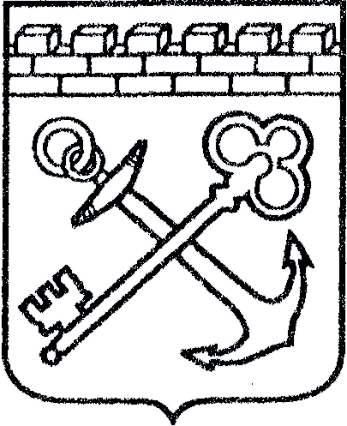
АДМИНИСТРАЦИЯ ЛЕНИНГРАДСКОЙ ОБЛАСТИ
КОМИТЕТ ПО КУЛЬТУРЕ ЛЕНИНГРАДСКОЙ ОБЛАСТИ

ПРИКАЗ

«___»____________2019 г. №___________________
Санкт-Петербург

Об установлении границ территории и предмета охраны объекта культурного наследия регионального значения «Памятное место, где захоронен Герой Советского Союза Яковлев В.А. (1924-1960)» по адресу: Ленинградская область, Волховский муниципальный район, город Волхов, южная окраина города, левый берег р. Волхов, близ ж.д. станции Новооктябрьская,
на гражданском кладбище

В соответствии со ст. ст. 3.1, 9.2, 20, 33 Федерального закона от 25.06.2002 № 73-ФЗ «Об объектах культурного наследия (памятниках истории и культуры) народов Российской Федерации», ст. 4 областного закона от 25.12.2015 № 140-оз «О государственной охране, сохранении, использовании и популяризации объектов культурного наследия (памятников истории и культуры) народов Российской Федерации, расположенных на территории Ленинградской области», п. 2.2.2. Положения о комитете по культуре Ленинградской области, утвержденного постановлением Правительства Ленинградской области от 24.10.2017 № 431, приказываю:

- Установить границы территории объекта культурного наследия регионального значения «Памятное место, где захоронен Герой Советского Союза Яковлев В.А. (1924-1960)» по адресу: Ленинградская область, Волховский муниципальный район, город Волхов, южная окраина города, левый берег р. Волхов, близ ж.д. станции Новооктябрьская, на гражданском кладбище (далее - Памятник), принятого на государственную охрану решением Леноблисполкома от 16.05.1988 № 189 согласно приложению 1 к настоящему приказу.
- Установить предмет охраны Памятника согласно приложению 2 к настоящему приказу
- Отделу по осуществлению полномочий Ленинградской области в сфере объектов культурного наследия департамента государственной охраны, сохранения и использования объектов культурного наследия комитета по культуре Ленинградской области обеспечить:
- внесение соответствующих сведений в Единый государственный реестр объектов культурного наследия (памятников истории и культуры) народов Российской Федерации;
- копию настоящего приказа направить в сроки, установленные действующим законодательством, в федеральный орган исполнительной власти, уполномоченный Правительством Российской Федерации на осуществление государственного кадастрового учета, государственной регистрации прав, ведение Единого государственного реестра недвижимости и предоставление сведений, содержащихся в Едином государственном реестре недвижимости, его территориальные органы.
- Отделу взаимодействия с муниципальными образованиями, информатизации и организационной работы комитета по культуре Ленинградской области обеспечить размещение настоящего приказа на сайте комитета по культуре Ленинградской области в информационно-телекоммуникационной сети «Интернет».
- Контроль за исполнением настоящего приказа возложить на заместителя начальника департамента государственной охраны, сохранения и использования объектов культурного наследия комитета по культуре Ленинградской области.
- Настоящий приказ вступает в силу со дня его официального опубликования.

Председатель комитета Е.В. Чайковский
ПОДГОТОВИЛ:
Консультант отдела по осуществлению полномочий Ленинградской области в сфере объектов культурного наследия департамента государственной охраны, сохранения и использования объектов культурного наследия комитета по культуре Ленинградской области
_____________________________ М.Я. Щербакова

Согласовано:

Заместитель председателя - начальник департамента государственной охраны, сохранения и использования объектов культурного наследия комитета по культуре Ленинградской области
_____________________________ А.Н. Карлов

Заместитель начальника департамента государственной охраны, сохранения и использования объектов культурного наследия комитета по культуре Ленинградской области
_____________________________ Г.Е. Лазарева

Начальник отдела по осуществлению полномочий Ленинградской области в сфере объектов культурного наследия департамента государственной охраны, сохранения и использования объектов культурного наследия комитета по культуре Ленинградской области
_____________________________ С.А. Волкова

Начальник сектора правового обеспечения департамента государственной охраны, сохранения и использования объектов культурного наследия комитета по культуре Ленинградской области
______________________________/__________________/

Ознакомлен:

Начальник отдела взаимодействия с муниципальными образованиями, информатизации организационной работы комитета по культуре Ленинградской области

_____________________________ Т.А. Павлова

Заместитель начальника департамента государственной охраны, сохранения и использования объектов культурного наследия комитета по культуре Ленинградской области
_____________________________ Г.Е. Лазарева
Приложение № 1
к приказу комитета по культуре
Ленинградской области
от «___» _____________2019 г.
№ _________________________

Границы территории объекта культурного наследия регионального значения «Памятное место, где захоронен Герой Советского Союза Яковлев В.А.
(1924-1960)» по адресу: Ленинградская область, Волховский муниципальный район, город Волхов, южная окраина города, левый берег р. Волхов, близ
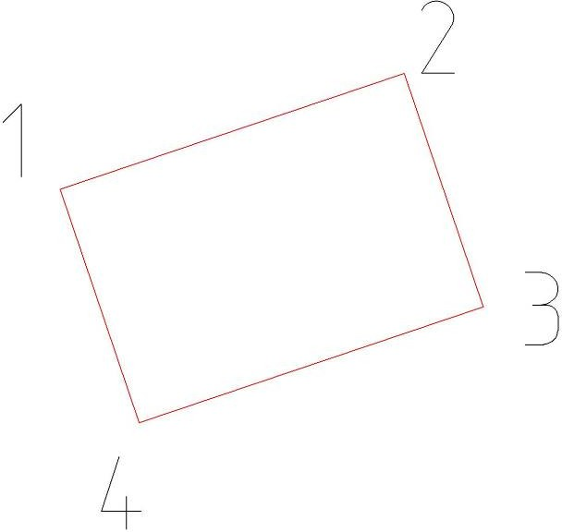
ж.д. станции Новооктябрьская, на гражданском кладбище

Карта (схема) границ территории объекта культурного наследия регионального значения «Памятное место, где захоронен Герой Советского Союза Яковлев В.А. (1924-1960)» по адресу: Ленинградская область, Волховский муниципальный район, город Волхов, южная окраина города, левый берег р. Волхов, близ ж.д. станции Новооктябрьская, на гражданском кладбище

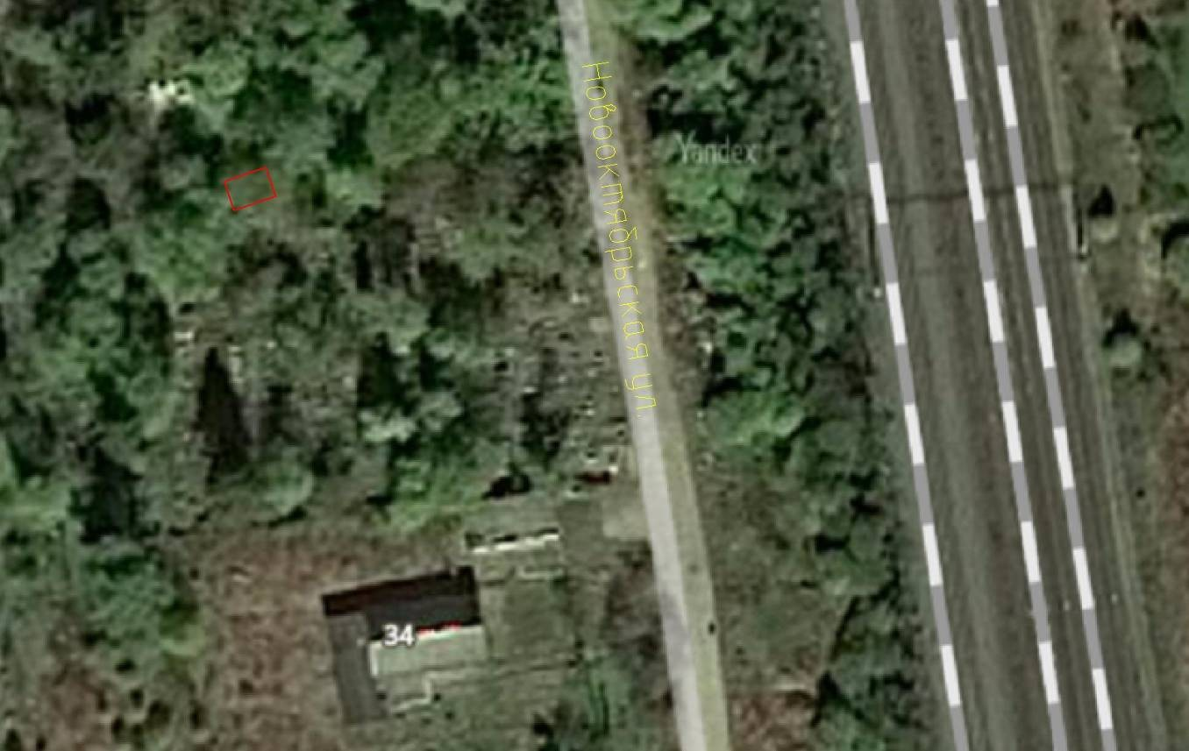
Перечень координат поворотных (характерных) точек границ территории объекта культурного наследия регионального значения «Памятное место,
где захоронен Герой Советского Союза Яковлев В.А. (1924-1960)» по адресу: Ленинградская область, Волховский муниципальный район, город Волхов, южная окраина города, левый берег р. Волхов, близ ж.д. станции Новооктябрьская, на гражданском кладбище в системе координат, установленной для ведения государственного кадастра недвижимости
объекта культурного наследия

Обозначение (номер) характерной точки | Долгота (Х) | Широта (Y)
1 | 226184.59 | 93752.26
2 | 226189.32 | 93753.85
3 | 226190.41 | 93750.63
4 | 226185.67 | 93749.03

Определение географических координат характерных точек границы территории объекта культурного наследия выполнено в МСК-1964.

Режим использования территории объекта культурного наследия регионального значения «Памятное место, где захоронен Герой Советского Союза Яковлев В.А. (1924-1960)» по адресу: Ленинградская область, Волховский муниципальный район, город Волхов, южная окраина города, левый берег р. Волхов, близ ж.д. станции Новооктябрьская, на гражданском кладбище

На территории Памятника разрешается:

- проведение работ по сохранению объекта культурного наследия (меры, направленные на обеспечение физической сохранности и сохранение историко-культурной ценности объекта культурного наследия, предусматривающие консервацию, ремонт, реставрацию, включающие в себя научно-исследовательские, изыскательские, проектные и производственные работы, научное руководство за проведением работ по сохранению объекта культурного наследия, технический и авторский надзор за проведением этих работ);
- реконструкция, ремонт существующих дорог, инженерных коммуникаций, благоустройство, озеленение, установка малых архитектурных форм, иная хозяйственная деятельность (по согласованию с региональным органом охраны объектов культурного наследия), не противоречащая требованиям обеспечения сохранности объекта культурного наследия и позволяющая обеспечить функционирование объекта культурного наследия в современных условиях, обеспечивающая недопущение ухудшения состояния территории объекта культурного наследия.

На территории Памятника запрещается:

- строительство объектов капитального строительства и увеличение объемно-пространственных характеристик существующих на территории объекта культурного наследия объектов капитального строительства; проведение земляных, строительных, мелиоративных работ и иных работ, за исключением работ по сохранению объекта культурного наследия или его отдельных элементов, сохранению историко-градостроительной или природной среды объекта культурного наследия;
- установка рекламных конструкций, распространение наружной рекламы;
- осуществление любых видов деятельности, ухудшающих экологические условия и гидрологический режим на территории объекта культурного наследия, создающих вибрационные нагрузки динамическим воздействием на грунты в зоне их взаимодействия с объектами культурного наследия.

Приложение № 2
к приказу комитета по культуре
Ленинградской области
от «___» _____________ 2019 г.
№ _________________________

Предмет охраны
объекта культурного наследия регионального значения «Памятное место,
где захоронен Герой Советского Союза Яковлев В.А. (1924-1960)» по адресу: Ленинградская область, Волховский муниципальный район, город Волхов, южная окраина города, левый берег р. Волхов, близ ж.д. станции Новооктябрьская, на гражданском кладбище

№ п/п | Виды предмета охраны | Элементы предмета охраны
1 | Мемориальное значение объекта: | Причастность объекта к историческому событию: Великая Отечественная война 1941 – 1945 гг.
2 | Объемно- пространственное  решение: | Историческое пространственное и архитектурно- композиционное решение :  Прямоугольник в плане;  Высотная отметка стелы
3 | Конструкции памятника: | Стела из красного гранита.  Пьедестал – гранит полированный  Обрамление надгробия – гранит полированный Основание – бетон
4 | Архитектурное решение: | Стела прямоугольной формы из красного гранита с полированными гранями. На лицевой поверхности методом гравировки с последующей прорисовкой белой краской выполнено графическое изображение пятиконечной звезды, лавровой ветки и памятный текст:  «Герой Советского Союза  ЯКОВЛЕВ  Василий  Васильевич  13.08.1925 – 30.07.1960  Звание присвоено за  героизм проявленный в бою  при форсировании реки Одер,  уничтожение вражеского пулеметного расчета  05.22.1945 г.»  В верхнем левом углу, над лавровой веткой, закреплена фотография Яковлева В.В., выполненная на керамической основе.
Предмет охраны может быть уточнен при проведении дополнительных научных исследований

